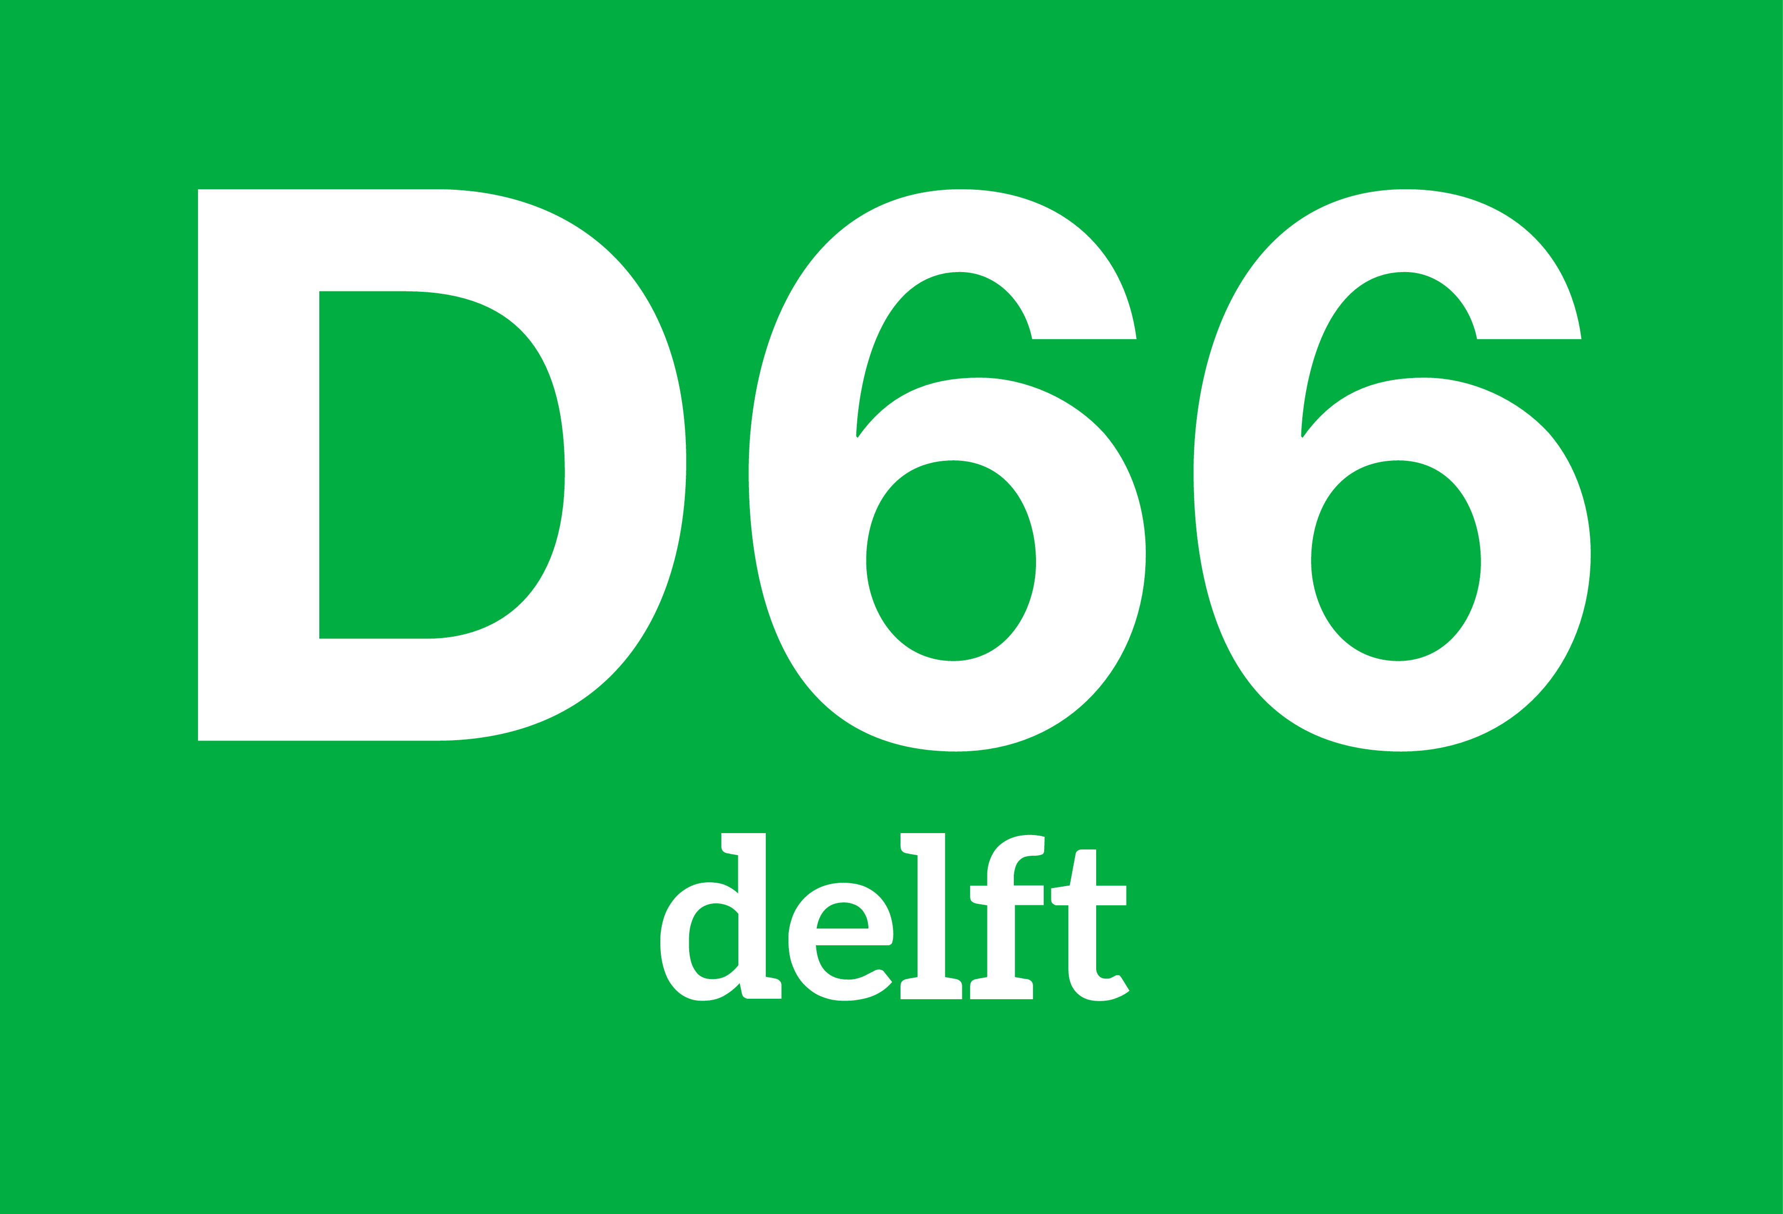**Kandidaatstellingsformulier Delft**

Kandideren voor de functie van Algemeen bestuurslid kan vóór vrijdag 24 oktober 2025 21:00u door dit formulier te mailen naar [bestuur@d66delft.nl](mailto:bestuur@d66delft.nl). Je hoort op zaterdag 25 oktober of er tegenkandidaten zijn voor de functie. Er zijn 2 vacatures, dus als zich meer dan 2 kandidaten melden, zijn er tegenkandidaten.

De informatie die je in dit formulier opneemt zal gebruikt worden in de AAV-stukken die op dinsdag 28 oktober naar de leden gestuurd worden voor de AAV van dinsdag 11 november. Daarvoor zouden wij graag ook een foto ontvangen die wij kunnen bijvoegen.

De verkiezing vindt plaats tijdens de AAV op dinsdag 11 november. Je hebt tijdens die AAV de mogelijkheid om jezelf kort te presenteren.

**Naam:**

**Wie ben ik?**

**Wat wil ik met D66 Delft?**